Plano de Gerência de Configuração

Introdução
Propósito
Escopo
Ambiente
Identificar a configuração
Controlar mudanças da configuração
Relatórios de estado da configuração
Auditoria
Gerência de liberação
Termos chaves
Referências
Papéis
Cronograma GCO
Ambientes
Ambiente de projeto
Ambiente de homologação
Ferramentas
Rastreabilidade de tarefas com novas versões
Padrão dos artefatos
Identificação da configuração
Repositório
Templates
Convenção de nomes
Padrão de identificação de itens do repositório
Padrão de identificação de linha base
Identificação de versão
Padrão de identificação de liberação de produto
Identificação dos artefatos acompanhados e controlados
Artefatos do repositório
Item versionado
Item de configuração
Processo de inclusão de IC
Processo de acompanhamento de IC
Baseline
Processo de criação de baseline
Critérios de criação de baseline
Critérios de aceitação de baseline
Processo de mudança de Baseline
Critério de aprovação de mudança
Critério de aceitação de mudança
Relatórios de estado da configuração
Descrição dos relatórios identificados
Relatório de conformidade da mensagens de commit
Relatório de conformidade de nomes de arquivos e diretórios
Relatório de conformidade de estrutura de diretórios
Relatório de conformidade de uso de somente padrões abertos de artefatos
Relatório de conformidade de controle de mudança
Relatório de estado de itens de configuração
Auditoria

Introdução

Propósito
O propósito do documento é planejar as atividades necessárias para garantir o controle sobre a evolução da configuração do projeto.

Escopo
A GCO deve suportar o controle total sobre a evolução dos itens relevantes no projeto. Para isso, a GCO deve realizar:

Ambiente
- Definir, disponibilizar, configurar e gerenciar os acessos as ferramentas necessárias.

Identificar a configuração
- Identificar o repositório de armazenamento dos artefatos do projeto e definir sua estrutura
- Estabelecer convenção de nomes e baselines
- Identificar e descrever itens de configuração
- Estabelecer critérios para criação de baselines do projeto
- Estabelecer critérios para aceitação formal para criação de baselines(Após auditoria?).

Controlar mudanças da configuração
- Identificar itens sujeitos a controle de mudanças
- Estabelecer CCC (Comitê de Controle de Configuração)
- Estabelecer critérios de avaliação de mudanças em item de configuração
- Estabelecer critérios de avaliação de mudanças em baseline
- Estabelecer forma de solicitar mudança
- Controlar mudanças
- Verificar implementação de mudança e comunicar a alteração ao interessado.

Relatórios de estado da configuração
- Relatar sobre o estado dos ICs.

Auditoria
- Relatório de não conformidades identificadas nas auditorias

Gerência de liberação

Termos chaves
GCO: Gerência de Configuração
CCC: Comitê de Controle de Configuração
IC: Item de Configuração
ICs: Itens de Configuração

Referências
Este documento se baseia em informações contidas na IEEE std 828-2012 e no SWEBOK.

Papéis
Gerente de configuração: Responsável por gerenciar todas atividades do processo de Gerência de configuração.

Cronograma GCO
Programar as atividades ao longo do ciclo de vida do projeto.

Ambientes
A fábrica de software definiu e mantém os seguintes ambientes:

Capacidade | Ferramenta | Versão
Ambiente de projetos | - | Url ambiente de projetos
Ambiente de homologação | - | Url ambiente de homologação

Ambiente de projeto
Ambiente onde a Fábrica de Software disponibiliza e mantém ferramentas de utilidade dos projetos em andamento.

Ambiente de homologação
Ambiente onde os produtos dos projetos são homologados.

Ferramentas
A GCO definiu que a utilização das seguintes ferramentas no projeto

Capacidade | Ferramenta | Versão
Controlar versões | Subversion | Url do repositório
Controlar modificações | Redmine | 2.1.2
Automatizar build | Apache Maven | 3.1.0
Compilar código Java | JDK | 1.7.0_40
Integrar modificações continuamente | Hudson | 2.2.1
Armazenar e publicar versões dos produtos | Artifactory | 3.0.3
Gerenciar projetos | Redmine | 2.1.2
Gerenciar testes | Testlink | 1.9.8

Rastreabilidade de tarefas com novas versões
Todas as versões do repositório da Fábrica de Software deve ser justificada com um vínculo na tarefa armazenada no Redmine. Esse vínculo, é realizado na mensagem de commit da nova versão. Por esse motivo todas mensagens de commits no repositório da Fábrica de Software deve seguir o seguinte padrão:

ref #<número da atividade> <mensagem>
ref # ou refs #: Termo fixo para indicar referência.
<número _da_atividade>: Número da atividade do redmine que é satisfeita pelo commit.
<mensagem>: Mensagem sucinta explicando o motivo do commit
ex.: ref #897 refatoração

Padrão dos artefatos
Todos artefatos contidos no repositório devem ser padrões abertos.

Identificação da configuração

Repositório
O repositório dos artefatos definido se encontra no Google Code e responde pela URL https://code.google.com/p/relprev-022013/. O sistema de versionamento do repositório é o subversion, conforme descrito na seção Ferramentas. A estrutura de diretórios no repositório definida é:
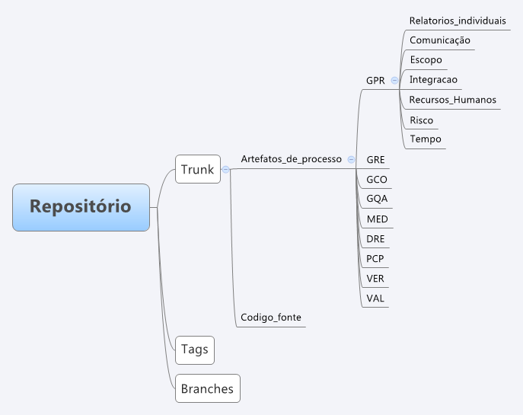

Templates
Os templates gerais são mantidos no diretório
trunk/artefatos_de_processo/GCO/Templates

Convenção de nomes

Padrão de identificação de itens do repositório
RELPREV-022013-
<IDENTIFICAÇÃO_GRUPO_PROCESSO>-<NOME_ARQUIVO>.<EXTENSÃO>
Ex.: RELPREV-022013-GCO-Plano_de_gerencia_configuracao.pdf
- O nome dos artefatos não devem possuir espaços e/ou acentos.
- A regra de identificaçào dos itens de configuração não se aplica a código fonte

Padrão de identificação de linha base
RELPREV-022013-LB-<NOME DA BASELINE>.<VERSAO>

Identificação de versão
A versão deve seguir o seguinte padrão: XX.YY
XX: Significa evolução significativa da baseline
YY: Significa correções e pequenas modificaões na baseline

Padrão de identificação de liberação de produto
RELPREV-022013-<VERSÃO DO PRODUTO>

Identificação dos artefatos acompanhados e controlados
Os artefatos controlados e acompanhados estão identificados e registrados no documento:
https://relprev-022013.googlecode.com/svn/trunk/artefatos_de_processo/GCO/RELPREV-022013-GCO-Lista_itens_controlados.odt

Artefatos do repositório

Item versionado
São itens do repositório que sofrem modificações. Estes artefatos não sofrem controle sobre sua evolução. Não existem critérios para sua criação, nem sobre sua exclusão. Contudo, o item deve seguir o padrão aberto e estar aderente à convenção de nomenclatura.

Item de configuração
Itens de configuração são artefatos versionados e manuteníveis que possuem um responsável identificado para solicitar inclusão de artefato como item de configuracao. O responsável é informado sempre que o Item de Configuração for alterado.

Processo de inclusão de IC
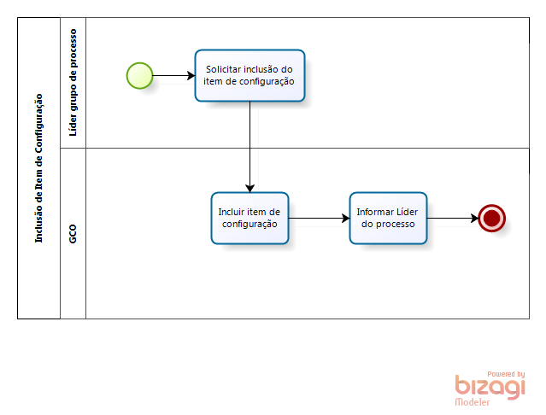
Decrição do processo: Através do redmine, o Líder solicita a inclusão do artefato como item de configuração. Se a solictação for de uma maneira informal, o GCO cria um ticket e faz referência ao evento informal que gerou a solicitação da inclusão do item de configuração. Após a solicitação o item é adicionado a lista de itens de configuração e o líder do processo é informado.

Processo de acompanhamento de IC
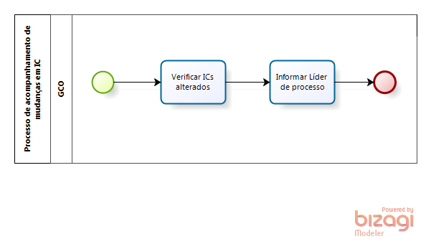
Descrição do processo: O GCO verifica que um IC é alterado e notifica o responsável sobre a modificação.

Baseline
Baseline do projeto é o conjunto de artefatos que precisam de maior controle e estabilidade no repositório. Seu responsável é o CCC, que controla todo o ciclo de vida de toda baseline.

Processo de criação de baseline
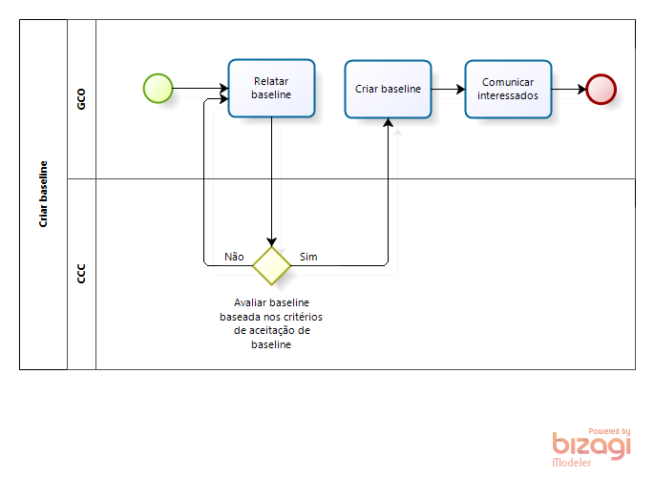

Descrição do processo: Se os critérios de criação de baseline são atendidos, o GCO identifica os itens de baseline e seu atual estado em um relatório. O CCC avalia a criação da baseline baseada em critérios definidos. Se a baseline for aprovada, todos os itens contidos no relatório são agrupados em baseline no diretório tags do repositório. Após a publicação da baseline no repositório, comunicar os interessados sobrea a criação da baseline por email.

Critérios de criação de baseline
Uma baseline pode ser criada se um dos critérios forem satisfeitos:
- Ao final da reunião de marco o Patrocinador autorizar a continuação do projeto.
- Se um conjunto de artefatos comuns estiverem completos e se forem insumos de outras atividades.

Critérios de aceitação de baseline
Uma baseline será aceita se os seguinte critério for satisfeito:
- Realização da auditoria

Processo de mudança de Baseline
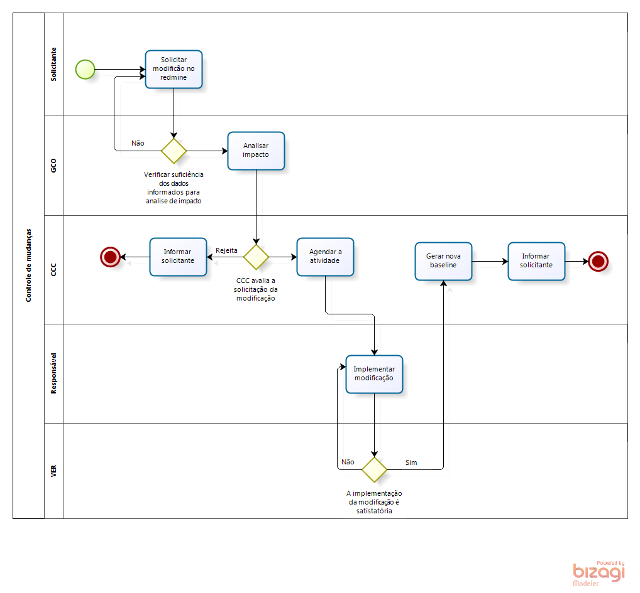
Descrição do processo: Para solicitar uma mudança, crie uma nova tarefa no Redmine da Fábrica de Software informando “Solicitação de mudança” no campo “Tipo” contendo as seguintes informações:
- Descrição da proposta de modificação e uma proposta de solução.
- Informar a prioridade da solicitação.
O Gerente de Configuração verificará se os dados informados são suficientes para realizar a analise de impacto e viabilidade da modificação. Se os dados forem insuficientes, a tarefa será devolvida para o solicitante informar as informações que faltam. Se os dados forem suficientes, os impactos da modificação será avaliado e a viabilidade da solicitação será avaliada objetivamente. Se a solicitação for negada, o solicitante será informado. Se a solicitação for negada, a implementação da modificação é agendada e repassada ao responsável pela implementação. Após a implementação e os testes a tarefa é transferida para o processo de verificação. Se as modificações não forem aprovadas, a tarefa é reagendada novamente para nova implementação ou correção. Se a modificação for aprovada uma nova baseline é gerada e o solicitante é informado.

Critério de aprovação de mudança
A solicitação será avaliada baseada nos seguintes critérios:
- Analise de viabilidade e de impacto.
- Tempo gasto para realizar a modificação
- Recurso humano consumido

Critério de aceitação de mudança
A solicitação será aceita baseada nos seguintes critérios:
- Verificação realizada na implementação das mudanças

Relatórios de estado da configuração
Os relatórios de estado da configuração devem ser identificados, descritos e sua frequência deve ser estabelecida.

Identificação | Frequência
Conformidade_mensagens_commit | Diário
Conformidade_nomes_arquivos_e_diretorios | Diário
Conformidade_estrutura_de_diretorios | Diário
Conformidade_padroes_abertos_dos_artefatos | Diário
Conformidade_controle_de_mudancas | Semanal
Estado_de_itens_configuracao | Semanal

Descrição dos relatórios identificados

Relatório de conformidade da mensagens de commit
O objetivo do relatório Conformidade_mensagens_commit é identificar as versões comitadas ao sistema de versionamento que contenham mensagens fora do padrão descrito no plano.

Relatório de conformidade de nomes de arquivos e diretórios
O relatório Conformidade_nomes_arquivos_e_diretorios Informar se a última versão do repositório segue a convenção de nomes informado no planejamento.

Relatório de conformidade de estrutura de diretórios
O relatório Conformidade_estrutura_de_diretorios verifica se a estrutura de diretórios segue a estrutura definida no planejamento.

Relatório de conformidade de uso de somente padrões abertos de artefatos
O relatório Conformidade_padroes_abertos_dos_artefatos verifica se os padrões dos artefatos contidos na última versão do repositório são abertos, conforme informa o planejamento.

Relatório de conformidade de controle de mudança
O relatório de Conformidade_controle_de_mudancas verifica se o processo descrito no plajemanto foi seguido para alterar os itens controlados.

Relatório de estado de itens de configuração
O relatório Estado_de_itens_configuracao informa o estado de desenvolvimento dos itens de configuracão.

Auditoria
Serão realizados dois tipos de auditoria:
- Auditoria Funcional: Realizada pelo processo de Verificação, pelo menos uma semana antes das reuniões de marco
- Auditoria Física: Realizada pelo processo de Validação, pelo menos uma semana antes das reuniões de marco

